TRƯỜNG ĐẠI HỌC KINH TẾ
KHOA THỐNG KÊ – TIN HỌC


BÁO CÁO DỰ ÁN CUỐI KỲ
Tên chủ đề: Website đặt phòng khách sạn

GVHD : Trần Thị Thúy Trinh
Học phần : Kiểm Thử Phần Mềm
Lớp : 49K14.1
Nhóm : Nhóm 7
Thành viên nhóm : Phạm Thị Hoài
Võ Thị Bích Hợp
Nguyễn Thị Trà My (Nhóm trưởng)
Đoàn Thị Thanh Nhã
Lê Thị Quỳnh Như

Đà Nẵng, 5/2026
Mục Lục
Chương 0. Tổng quan 4
1. Mục đích 4
2. Phạm vi 4
Chương 1. Phân tích thiết kế hệ thống 5
1. Giới thiệu doanh nghiệp 5
2. Mô tả hiện trạng 5
3. Sơ đồ BPMN 5
4. Usecase 6
4.1 Đặc tả usecase Xem phòng 6
4.2 Đặc tả Usecase Đặt phòng 7
4.3 Đặc tả usecase Cập nhật thông tin cá nhân 8
4.4 Đặc tả usecase Hủy phòng 10
4.5 Đặc tả usecase Đăng nhập 11
4.6 Đặc tả usecase Quản lý đơn đặt phòng 12
4.7 Đặc tả usecase Cập nhật số lượng phòng 14
4.8 Đặc tả usecase Cập nhật giá 14
5. Sơ đồ lớp 15
6. Database 16
a. Bảng KHACHHANG 16
b. Bảng NHANVIEN 17
c. Bảng LOAIPHONG 17
d. Bảng PHONG 17
e. Bảng DONDATPHONG 18
f. Bảng CHITIETDATHANG 18
7. Giao diện 18
7.1 Màn hình Đăng nhập 18
7.2 Màn hình Đăng ký 20
7.3 Màn hình trang chủ khách hàng 1 22
7.4 Màn hình trang chủ khách hàng 2 23
7.5 Màn hình trang chủ khách hàng 2 25
7.6 Màn hình Chi tiết Phòng 26
7.7 Màn hình Đặt Phòng 28
7.8 Màn hình Chi tiết đặt Phòng 29
7.9 Màn hình Lịch sử Đặt Phòng 31
7.10 Màn hình Thông tin cá nhân khách hàng 32
7.11 Màn hình trang chủ của quản lý 34
7.12 Màn hình quản lý đơn đặt phòng 35
7.13 Màn hình xem chi tiết đơn đặt phòng 37
7.14 Màn hình quản lý chuyển phòng 37
7.15 Màn hình quản lý giá 39
7.16 Màn hình quản lý phòng 40
Chương 2 Kế hoạch kiểm thử 41
7.6 Giới thiệu 41
7.6.1 Purpose 41
7.6.2 Scope 41
7.6.3 Document Terminology and Acronyms 42
7.7 Target Test Areas 42
7.8 Test Specification 42
7.8.1 Features to be tested 42
7.8.2 Features not to be tested 42
7.8.3 Test items 43
7.8.4 Test Deliverables 43
7.9 Milestones &Schedule 43
7.10 Test Cycle Entry and Exit Criteria 44
7.10.1 Entry Criteria 44
7.10.2 Exit Criteria 44
7.10.3 Abnormal Termination 44
7.11 Environmental Needs 44
7.11.1 Hardware and Software 44
7.11.2 Productivity and Support Tools 44
7.11.3 Test Environment Configurations 45
7.12 Roles and Responsibilities 45
Chương 3 Kiểm thử thủ công 45
Chương 4 Kiểm thử tự động 45
* Những gì nhóm đã đạt được: 46
* Những gì chưa đạt được: 46

LỜI MỞ ĐẦU
Trong bối cảnh công nghệ thông tin ngày càng phát triển, việc ứng dụng các hệ thống trực tuyến vào hoạt động kinh doanh dịch vụ lưu trú trở nên cần thiết và phổ biến. Nhu cầu tìm kiếm và đặt phòng khách sạn nhanh chóng, tiện lợi của khách hàng ngày càng gia tăng, đòi hỏi các đơn vị kinh doanh phải có giải pháp quản lý hiệu quả, chính xác và hiện đại hơn.
Xuất phát từ thực tế đó, nhóm chúng em thực hiện dự án “Website đặt phòng khách sạn” nhằm xây dựng một hệ thống hỗ trợ khách hàng dễ dàng tra cứu thông tin, đặt phòng trực tuyến, đồng thời giúp nhân viên và quản lý khách sạn quản lý phòng, đơn đặt phòng và giá phòng một cách thuận tiện và hiệu quả.
Thông qua dự án này, nhóm mong muốn vận dụng các kiến thức đã học trong học phần Kiểm thử phần mềm vào việc phân tích, thiết kế và xây dựng hệ thống, từ đó nâng cao kỹ năng thực hành và khả năng làm việc nhóm.
Trong quá trình thực hiện dự án, nhóm đã cố gắng hoàn thành các nội dung từ phân tích yêu cầu, thiết kế hệ thống đến xây dựng và mô tả các chức năng chính của website đặt phòng khách sạn. Qua đó, nhóm đã tích lũy thêm nhiều kiến thức và kinh nghiệm thực tế trong việc phát triển phần mềm.
Nhóm chúng em xin gửi lời cảm ơn chân thành đến giảng viên hướng dẫn – cô Trần Thị Thúy Trinh – đã tận tình hướng dẫn, hỗ trợ và đóng góp ý kiến trong suốt quá trình thực hiện dự án.
Tuy nhiên, do hạn chế về thời gian và kinh nghiệm, báo cáo vẫn còn tồn tại một số thiếu sót nhất định. Nhóm rất mong nhận được sự góp ý từ giảng viên để có thể hoàn thiện hơn trong tương lai.
Nhóm 7 chúng em xin chân thành cảm ơn!

Chương 0. Tổng quan
- Mục đích
Tài liệu này mô tả chi tiết các yêu cầu chức năng và phi chức năng của Website quản lý đặt phòng khách sạn. Hệ thống được xây dựng nhằm hỗ trợ khách hàng xem và đặt phòng trực tuyến, đồng thời giúp nhân viên và quản lý khách sạn quản lý phòng, đơn đặt phòng và giá phòng một cách hiệu quả, chính xác.
Tài liệu được biên soạn phục vụ cho:
- Đơn vị vận hành khách sạn: Xác nhận yêu cầu nghiệp vụ và phạm vi hệ thống.
- Nhóm phát triển phần mềm: Làm cơ sở để phân tích, thiết kế, triển khai và kiểm thử hệ thống.
- Giảng viên: Đánh giá chất lượng phân tích yêu cầu và thiết kế phần mềm của nhóm.
- Phạm vi
- Organization Scope: Hệ thống được triển khai cho một cơ sở kinh doanh dịch vụ lưu trú (khách sạn) với mô hình quản lý tập trung thông qua website.
- User Scope:
+ Khách hàng: Xem phòng, đặt phòng, đăng nhập bằng email để quản lý và hủy đơn đặt phòng.
+ Nhân viên: Quản lý đơn đặt phòng, xử lý yêu cầu hủy.
+ Quản lý: Quản lý phòng, cập nhật số lượng và giá phòng, giám sát toàn bộ đơn đặt phòng.
- Functional Scope: Website gồm các chức năng chính:
+ Xem phòng
+ Đặt phòng
+ Quản lý thông tin đặt phòng
+ Đăng nhập
+ Quản lý đơn đặt phòng
+ Quản lý phòng đặt
+ Cập nhật giá phòng
-Integration Scope:
+ Sử dụng cơ sở dữ liệu nội bộ.
+ Có khả năng mở rộng tích hợp trong tương lai.
-Out of Scope:
+ Không tích hợp thanh toán trực tuyến.
+ Không phát triển ứng dụng di động.
+ Không tích hợp nền tảng đặt phòng bên thứ ba.
+ Không quản lý kế toán – tài chính chi tiết.
+ Không hỗ trợ chương trình khuyến mãi hay chăm sóc khách hàng nâng cao.

Chương 1. Phân tích thiết kế hệ thống
- Giới thiệu doanh nghiệp

Sandy Hotel & Apartment tọa lạc tại địa chỉ 24-26 An Thượng 30, quận Ngũ Hành Sơn, thành phố Đà Nẵng. Khách sạn nằm ngay trung tâm khu phố Tây An Thượng – khu vực được biết đến như “thiên đường du khách quốc tế” của thành phố biển.

Từ khách sạn, chỉ mất vài phút đi bộ, du khách có thể đến bãi biển Mỹ Khê – một trong những bãi biển đẹp nhất hành tinh, nổi bật với làn nước trong xanh, bãi cát trắng mịn trải dài và khí hậu ôn hòa quanh năm.

Ngoài ra, với vị trí thuận lợi, Sandy Hotel & Apartment giúp du khách dễ dàng di chuyển đến nhiều địa điểm tham quan nổi tiếng như cầu Rồng, Ngũ Hành Sơn, bán đảo Sơn Trà, phố cổ Hội An cũng như các khu chợ ẩm thực và mua sắm đặc sắc của Đà Nẵng.

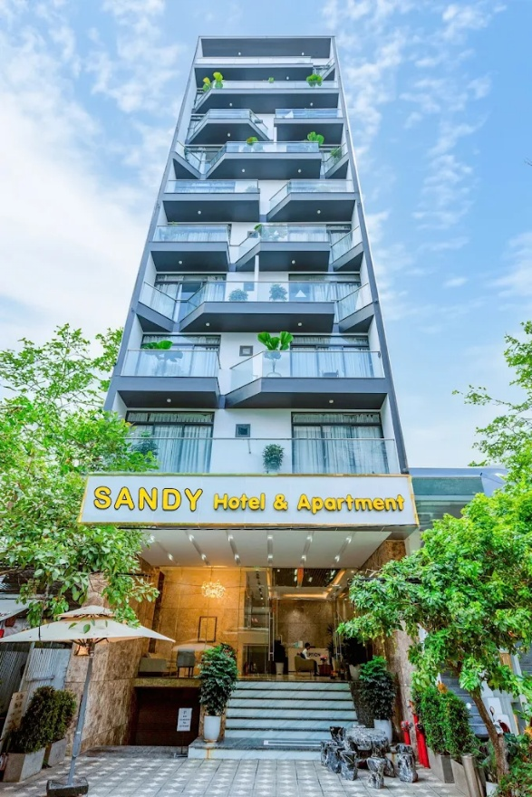
- Mô tả hiện trạng
Hiện nay, hoạt động đặt phòng và quản lý phòng tại cơ sở lưu trú chủ yếu được thực hiện thông qua nhiều kênh rời rạc như ghi chép thủ công, trao đổi trực tiếp hoặc qua các nền tảng không đồng bộ. Việc lưu trữ thông tin khách hàng, tình trạng phòng, giá phòng và đơn đặt phòng chưa được quản lý tập trung, dẫn đến khó khăn trong tra cứu, dễ xảy ra sai sót và mất nhiều thời gian xử lý.
Khách hàng thường phải liên hệ trực tiếp để hỏi thông tin phòng trống và giá phòng, trong khi nhân viên phải kiểm tra thủ công tình trạng phòng. Các yêu cầu hủy phòng của khách hàng chưa có quy trình xử lý rõ ràng, gây nhầm lẫn trong việc cập nhật trạng thái đơn đặt phòng. Bên cạnh đó, việc phân quyền giữa khách hàng, nhân viên và quản lý chưa được áp dụng trên cùng một hệ thống, làm giảm hiệu quả quản lý và kiểm soát dữ liệu.
- Sơ đồ BPMN
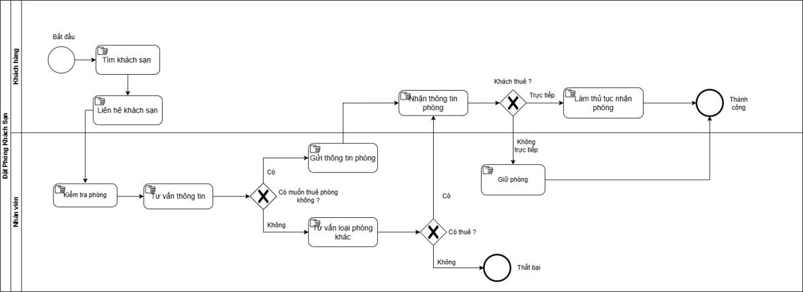
- Usecase
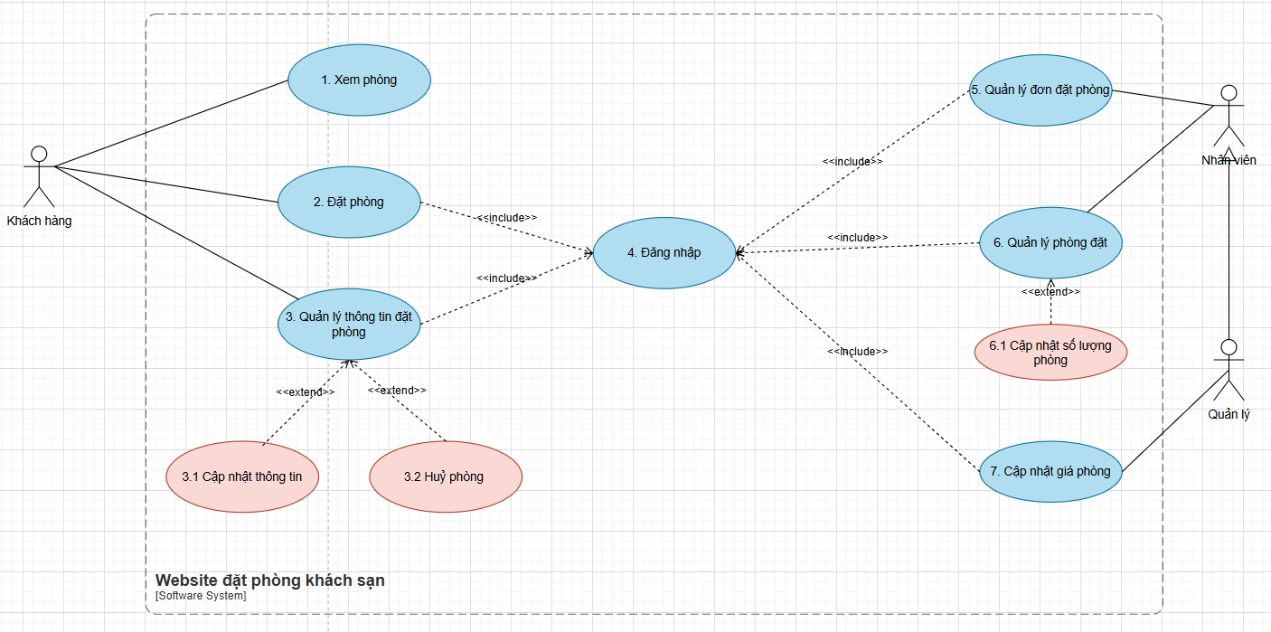

4.1 Đặc tả usecase Xem phòng
Use case ID | UC - 01
Use case name | Xem phòng
Description | Là khách hàng truy cập website đặt phòng khách sạn để xem danh sách các hạng phòng hiện có và xem chi tiết từng phòng mà không cần đăng nhập.
Actors | Khách hàng
Priority | Cao
Triggers | Khách hàng truy cập website và chọn chức năng “Xem phòng”
Pre-conditions | - Website hoạt động bình thường  - Có kết nối Internet  - Hệ thống đã có dữ liệu phòng
Post-conditions | - Danh sách phòng được hiển thị thành công  - Khách hàng có thể xem chi tiết phòng  - Không thay đổi dữ liệu hệ thống
Main flow | - Khách hàng truy cập website đặt phòng khách sạn  - Hệ thống hiển thị trang danh sách các hạng phòng  - Khách hàng xem thông tin cơ bản của từng phòng (Hạng phòng, giá, số người tối đa)  - Khách hàng chọn một phòng bất kỳ muốn xem  - Hệ thống hiển thị trang thông tin chi tiết phòng  - Hiển thị đầy đủ thông tin: mô tả, hình ảnh, tiện nghi, giá phòng
Alternative flows | 2a. Hệ thống không có phòng nào thì hiển thị thông báo “Hiện tại chưa có phòng để hiển thị”  4a. Phòng tạm thời không khả dụng thì hệ thống hiển thị thông báo “Phòng hiện không khả dụng”. Khách hàng quay lại danh sách phòng ở bước 2
Exception flows | 5a. Lỗi kết nối hệ thống, hiển thị thông báo “Không thể tải dữ liệu phòng chi tiết, vui lòng thử lại”
Business rules | - Danh sách phòng phải hiển thị giá phòng ≥ 0  - Thông tin phòng hiển thị đúng với dữ liệu hệ thống  - Hình ảnh, giá phòng, số khách tối đa phải đúng với loại phòng
Non-functional requirement | - Trang xem phòng tải ≤ 3 giây  - Giao diện dễ nhìn, rõ ràng  - Hỗ trợ trình duyệt phổ biến (Chrome, Edge, Firefox)

4.2 Đặc tả Usecase Đặt phòng
Use case ID | UC-02
Use case name | Đặt phòng
Description | Cho phép khách hàng đặt phòng khách sạn trên website. Hệ thống thông báo đặt phòng thành công và gửi mã đặt phòng qua email đã đăng ký.
Actors | Khách hàng
Priority | Cao
Triggers | Khách hàng chọn chức năng “Đặt phòng”
Pre-conditions | - Khách hàng đã đăng nhập hệ thống  - Website hoạt động bình thường  - Có kết nối Internet  - Có phòng trống trong hệ thống
Post-conditions | - Đơn đặt phòng được tạo thành công  - Trạng thái đơn đặt là “Đã đặt”  - Email chứa mã đặt phòng được gửi đến khách hàng
Main flow | - Khách hàng đăng nhập vào hệ thống  - Khách hàng chọn chức năng “Đặt phòng”  - Khách hàng chọn loại phòng và phòng tương ứng  - Khách hàng nhập thông tin (Họ tên, Số điện thoại, Tuổi, Ngày nhận phòng, Ngày trả phòng, Số lượng người)  - Khách hàng chọn phòng và nhấn “Đặt phòng”  - Hệ thống kiểm tra dữ liệu và tình trạng phòng  - Hệ thống tạo đơn đặt phòng  - Hệ thống hiển thị thông báo “Đặt phòng thành công”  - Hệ thống gửi email chứa mã đặt phòng cho khách hàng
Alternative flows | 5a. Khách hàng hủy thao tác, quay lại trang tìm phòng  6a. Không có phòng trống, hệ thống hển thị thông báo “Không có phòng phù hợp”
Exception flows | 4a1. Ngày nhận phòng ≥ ngày trả phòng, hệ thống hiển thị thông báo lỗi “Vui lòng chọn lại”  4a2. Ngày nhận phòng nhỏ hơn ngày hiện tại, hệ thống hiển thị thông báo lỗi  8a. Lỗi kết nối hệ thống, hiển thị thông báo “Đặt phòng thất bại, vui lòng thử lại”  9a. Lỗi gửi email, đặt phòng thành công nhưng thông báo “Không gửi được email”
Business rules | BR01: Ngày nhận phòng < ngày trả phòng  BR02: Số người > 0  BR03: Số người không vượt quá số người tối đa của phòng  BR04: Mỗi đơn đặt phòng có mã đặt phòng duy nhất  BR05: Email gửi đúng địa chỉ đã đăng ký
Non-functional requirement | - Thời gian phản hồi khi tìm phòng ≤ 5 giây  - Email gửi trong vòng ≤ 1 phút  - Bảo mật thông tin khách hàng

4.3 Đặc tả usecase Cập nhật thông tin cá nhân
Use case ID | UC-03
Use case name | Cập nhật thông tin cá nhân
Description | Là khách hàng, tôi muốn cập nhật thông tin cá nhân của mình (họ tên, tuổi, số điện thoại) sau khi đã đăng nhập và đặt phòng, nhằm đảm bảo thông tin trong hồ sơ luôn chính xác
Actors | Khách hàng
Priority | Cao
Triggers | Khách hàng chọn chức năng Thông tin cá nhân
Pre-conditions | - Khách hàng đã đăng nhập thành công vào hệ thống  - Khách hàng đã thực hiện ít nhất một lần đặt phòng
Post-conditions | - Thông tin cá nhân của khách hàng được cập nhật thành công trong hệ thống  - Hệ thống hiển thị thông báo cập nhật thành công
Main flow | - Khách hàng truy cập vào biểu tượng tài khoản cá nhân  - Hệ thống hiển thị các chức năng Thông tin cá nhân và Lịch sử đặt phòng.  - Khách hàng chọn chức năng Thông tin cá nhân  - Hệ thống hiển thị giao diện thông tin cá nhân bao gồm Họ tên, tuổi, số điện thoại, email  - Khách hàng chọn vào biểu tượng bút chỉnh sửa để chỉnh sửa thông tin và click vào nút Lưu thông tin  - Hệ thống kiểm tra tính hợp lệ của dữ liệu nhập vào  - Hệ thống cập nhật thông tin mới vào cơ sở dữ liệu  - Hệ thống hiển thị thông báo “Cập nhật thông tin cá nhân thành công”
Alternative flows | 5a. Nếu họ tên bị bỏ trống, hiển thị thông báo “Vui lòng nhập họ tên”  5b. Nếu khách hàng nhập số tuổi dưới 18 tuổi thì hiển thị thông báo “Vui lòng nhập tuổi hợp lệ!”  5c. Nếu khách hàng nhập số điện thoại không đúng định dạng thì hiển thị thông báo “Vui lòng nhập số điện thoại hợp lệ!”
Exception flows | 6a. Lỗi kết nối khi cập nhật và hiển thị thông báo lỗi kết nối
Business rules | BR02_01: Họ tên không được để trống  BR02_02: Tuổi phải là số nguyên dương  BR02_03: Tuổi phải nằm trong khoảng hợp lệ (ví dụ: từ 18 đến 120)  BR02_04: Số điện thoại không được để trống  BR02_05: Số điện thoại phải đúng định dạng theo quy định (ví dụ: 10 chữ số)
STTn-functional requirement | N/A

4.4 Đặc tả usecase Hủy phòng
Use case ID | UC-04
Use case name | Huỷ phòng
Description | Là khách hàng, tôi muốn huỷ phòng sau khi đã đăng nhập và đặt phòng, nhằm chủ động thay đổi kế hoạch lưu trú và đảm bảo thông tin đặt phòng trong hệ thống được cập nhật chính xác.
Actors | Khách hàng
Priority | Cao
Triggers | Khách hàng chọn chức năng Lịch sử đặt phòng
Pre-conditions | - Khách hàng đã đăng nhập thành công vào hệ thống  - Khách hàng đã thực hiện ít nhất một lần đặt phòng
Post-conditions | - Khách hàng huỷ phòng thành công  - Hệ thống hiển thị thông báo đã huỷ phòng thành công
Main flow | - Khách hàng truy cập vào biểu tượng tài khoản cá nhân  - Hệ thống hiển thị các chức năng Thông tin cá nhân và Lịch sử đặt phòng.  - Khách hàng chọn chức năng Lịch sử đặt phòng  - Hệ thống hiển thị danh sách các đơn đặt phòng đã đặt  - Khách hàng chọn đơn đặt phòng muốn hủy và nhấn nút “Yêu cầu huỷ”  - Hệ thống hiển thị thông báo “Bạn có chắc chắn muốn huỷ giao dịch này không?”  - Khách hàng nhấn vào nút “Có”  - Hệ thống hiển thị “Huỷ phòng thành công!”
Alternative flows | 5a. Đơn đặt phòng đã quá hạn hủy, Hệ thống ẩn nút “Yêu cầu huỷ”  7a. Khách hàng nhấn vào nút “Không”, hệ thống quay lại màn hình giao diện lịch sử phòng đã đặt
Exception flows | 9c. Lỗi hệ thống hoặc lỗi kết nối khi xác nhận hủy phòng, Hệ thống hiển thị thông báo: “Không thể hủy phòng vào lúc này, vui lòng thử lại sau”
Business rules | BR03_01: Chỉ cho phép khách hàng hủy các đơn đặt phòng do chính mình tạo  BR03_02: Chỉ cho phép hủy phòng khi đơn đặt phòng chưa đến ngày nhận phòng  BR03_03: Mỗi mã hủy phòng chỉ được sử dụng một lần  BR03_04: Mã hủy phòng có thời hạn hiệu lực (ví dụ: 10 phút kể từ khi gửi email)  BR03_05: Sau khi hủy phòng thành công, trạng thái đơn đặt phòng phải được cập nhật là “Đã hủy”
STTn-functional requirement | N/A

4.5 Đặc tả usecase Đăng nhập
Use case ID | UC-05
Use case name | Đăng nhập hệ thống
Description | Là người dùng (khách hàng / nhân viên / quản lý), tôi muốn đăng nhập vào website bằng Email và mật khẩu để truy cập các chức năng phù hợp với quyền của mình.
Actors | Khách hàng  Nhân viên  Quản lý
Priority | Cao
Triggers | Người dùng chọn chức năng Đăng nhập trên website
Pre-conditions | - Người dùng đã có tài khoản trong hệ thống  - Tài khoản có Email và mật khẩu hợp lệ  - Tài khoản đã được phân quyền (Khách / Nhân viên / Quản lý)  - Website hoạt động bình thường và có kết nối mạng
Post-conditions | - Hệ thống ghi nhận phiên đăng nhập của người dùng  - Người dùng được chuyển đến giao diện tương ứng với quyền:  - Khách hàng → Trang người dùng (xem/đặt phòng, quản lý đơn đặt phòng, thông tin cá nhân)  - Nhân viên → Trang quản trị dành cho nhân viên  - Quản lý → Trang quản trị dành cho quản lý
Main flow | - Hệ thống hiển thị màn hình đăng nhập  - Người dùng nhập Email  - Người dùng nhập mật khẩu  - Người dùng nhấn nút “Đăng nhập”  - Hệ thống kiểm tra Email và mật khẩu có hợp lệ hay không  - Hệ thống xác thực thông tin đăng nhập trong cơ sở dữ liệu  - Hệ thống xác định quyền của tài khoản (Khách / Nhân viên / Quản lý)  - Hệ thống ghi nhận phiên đăng nhập và thời gian đăng nhập  - Hệ thống chuyển hướng người dùng đến trang tương ứng với quyền
Alternative flows | 2a. Email bị bỏ trống → Hiển thị thông báo “Vui lòng nhập Email”  2b. Email không đúng định dạng → Hiển thị thông báo “Email không hợp lệ”  3a. Mật khẩu bị bỏ trống → Hiển thị thông báo “Vui lòng nhập mật khẩu”  5a. Email hoặc mật khẩu không chính xác → Hiển thị “Thông tin đăng nhập không đúng” → cho phép nhập lại
Exception flows | 6a. Lỗi kết nối trong quá trình đăng nhập → Hiển thị thông báo “Lỗi kết nối. Thử lại sau”
Business rules | - Email không được để trống  - Email phải đúng định dạng chuẩn  - Mật khẩu không được để trống  - Mỗi tài khoản chỉ được gán một vai trò: Khách hàng / Nhân viên / Quản lý  - Người dùng chỉ được truy cập các chức năng đúng với quyền được cấp
Non-functional requirement | N/A

4.6 Đặc tả usecase Quản lý đơn đặt phòng
Use case ID | UC-06
Use case name | Quản lý đơn đặt phòng
Description | Là nhân viên/ quản lý, tôi muốn xem danh sách các đơn đặt phòng của khách hàng và xử lý các yêu cầu hủy đơn để đảm bảo việc quản lý đặt phòng được chính xác
Actors | Nhân viên  Quản lý
Priority | Cao
Triggers | Nhân viên/quản lý chọn chức năng Quản lý đơn đặt phòng trong khu vực quản trị của website
Pre-conditions | - Người dùng đã đăng nhập thành công với vai trò nhân viên hoặc quản lý  - Tài khoản có quyền truy cập chức năng quản lý đơn đặt phòng  - Website hoạt động bình thường và có kết nối mạng
Post-conditions | - Danh sách đơn đặt phòng được hiển thị cho nhân viên/quản lý  - Trạng thái đơn đặt phòng được cập nhật nếu có xử lý yêu cầu hủy  - Thông tin thao tác được lưu vào hệ thống
Main flow | - Nhân viên/quản lý truy cập chức năng Quản lý đơn đặt phòng trên website.  - Hệ thống hiển thị danh sách các đơn đặt phòng của khách hàng.  - Nhân viên/quản lý chọn một đơn đặt phòng trong danh sách.  - Hệ thống hiển thị chi tiết đơn đặt phòng (thông tin khách hàng, phòng, thời gian lưu trú, trạng thái đơn).  - Nhân viên/Quản lý kiểm tra trạng thái đơn đặt phòng.
Alternative flows | 2a. Không có đơn đặt phòng, hệ thống thông báo “Không có đơn đặt phòng nào”  5a. Đơn đặt phòng có yêu cầu hủy từ khách, hệ thống hiển thị trạng thái “Yêu cầu hủy”  5a1. Nhân viên/quản lý xác nhận hủy đơn, hệ thống cập nhật trạng thái đơn đặt phòng thành “Đã hủy” -> Hệ thống lưu thông tin xử lý -> Hệ thống cập nhật lại danh sách đơn đặt phòng  5a2. Nhân viên/quản lý từ chối yêu cầu hủy, hệ thống cập nhật trạng thái đơn đặt phòng thành “Đang hoạt động” -> Hệ thống lưu thông tin xử lý -> Quay lại danh sách đơn đặt phòng  5b. Đơn đặt phòng đã ở trạng thái “Đã hủy” hoặc “Hoàn tất”, hệ thống hiển thị “Đơn đặt phòng đã được xử lý”-> quay lại danh sách đơn đặt phòng
Exception flows | 2b. Lỗi kết nối khi tải danh sách đơn đặt phòng, hệ thống thông báo “Lỗi hệ thống. Thử lại sau”  5c. Lỗi kết nối khi cập nhật trạng thái đơn đặt phòng, hệ thống hiển thị Không thể cập nhật trạng thái. Thử lại sau“”
Business rules
STTn-functional requirement | N/A

4.7 Đặc tả usecase Cập nhật số lượng phòng
Use case ID | UC-07
Use case name | Cập nhật số lượng phòng
Description | Là nhân viên, tôi muốn cập nhật số lượng phòng trong trường hợp khách đặt phòng trực tiếp tại quầy hoặc qua điện thoại.
Actors | Nhân viên
Priority | Cao
Triggers | Nhân viên chọn chức năng cập nhật số lượng phòng.
Pre-conditions | - Nhân viên đã đăng nhập hệ thống  - Phòng hoặc loại phòng đã tồn tại trong hệ thống
Post-conditions | - Số lượng phòng được cập nhật và lưu thành công vào hệ thống  - Số lượng phòng khả dụng phản ánh đúng tình trạng thực tế
Main flow | - Hệ thống hiển thị danh sách hạng phòng.  - Nhân viên chọn hạng phòng cần cập nhật.  - Nhân viên nhập số lượng loại phòng.  - Nhân viên nhấn “Xác nhận”.  - Hệ thống kiểm tra dữ liệu hợp lệ.  - Hệ thống lưu số lượng phòng và hiển thị thông báo “Cập nhật số lượng thành công.”
Alternative flows | 4a. Nhân viên nhấn “Hủy”, quay lại bước 3.
Exception flows | 5a. Nếu số lượng nhập vào không hợp lệ, hệ thống hiển thị thông báo “Số lượng nhập vào không hợp lệ, vui lòng nhập lại.”  6a. Nếu lưu không thành công, hệ thống hiển thị thông báo “Lưu chưa thành công” và kết thúc.
Business rules | BR01_01: Số lượng phòng nhập vào phải là số nguyên dương.  BR01_02: Khi có khách đặt phòng trực tiếp tại quầy, nhân viên phải cập nhật lại số lượng phòng trên hệ thống.
STTn-functional requirement | N/A

4.8 Đặc tả usecase Cập nhật giá
Use case ID | UC-08
Use case name | Cập nhật giá phòng
Description | Là quản lý, tôi muốn cập nhật giá phòng.
Actors | Quản lý
Priority | Cao
Triggers | Quản lý chọn chức năng cập nhật giá phòng.
Pre-conditions | - Quản lý đã đăng nhập vào hệ thống  - Hệ thống có sẵn các hạng phòng
Post-conditions | - Giá phòng được cập nhật thành công  - Giá mới được áp dụng cho các lần đặt phòng tiếp theo
Main flow | - Hệ thống hiển thị biểu mẫu sửa giá.  - Quản lý chọn hạng phòng cần cập nhật giá.  - Quản lý nhập giá phòng mới.  - Hệ thống kiểm tra dữ liệu hợp lệ  - Quản lý nhấn nút “Cập nhật”.  - Hệ thống lưu giá phòng mới và hiển thị thông báo “Cập nhật giá phòng thành công.”
Alternative flows | 6a. Quản lý nhấn nút “Hủy”, quay lại bước 4.
Exception flows | 5a. Nếu giá phòng nhập vào không hợp lệ thì hiển thị thông báo “Giá phòng chưa hợp lệ, vui lòng nhập lại”.  7a. Nếu lưu chưa thành công thì hiển thị thông báo “Lưu chưa thành công, vui lòng thử lại” và kết thúc.
Business rules | BR01_01: Giá phòng phải là số dương.
STTn-functional requirement | N/A

- Sơ đồ lớp

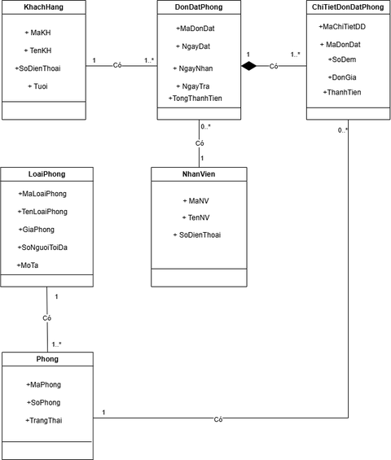

- Database
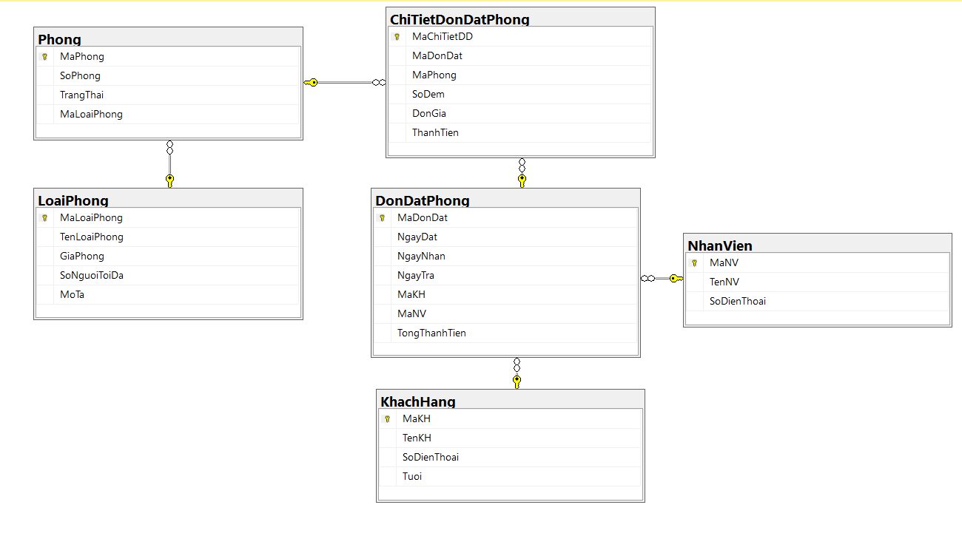
  - Bảng KHACHHANG

STT | Thuộc tính | Kiểu dữ liệu | Ràng buộc
1 | MaKH | varchar(5) | PK
2 | TenKH | nvarchar(50) | Not Null
3 | SoDienThoai | char(10) | Not Null, Unique,  Check (Len= 10), Check (SDTKH like ‘%[0-9]%’)
4 | Tuoi | int

  - Bảng NHANVIEN

STT | Thuộc tính | Kiểu dữ liệu | Ràng buộc
1 | MaNV | varchar(10) | PK
2 | TenNV | nvarchar(50) | Not Null
3 | SoDienThoai | char(10) | Not Null, Unique,  Check (Len= 10), Check (SDTKH like ‘%[0-9]%’)

  - Bảng LOAIPHONG

STT | Thuộc tính | Kiểu dữ liệu | Ràng buộc
1 | MaLoaiPhong | varchar(5) | PK
2 | TenLoaiPhong | nvarchar(50) | Not Null
3 | GiaPhong | decimal(12,2) | Not Null, GiaPhong >0
4 | SoNguoiToiDa | int | Not Null, SoNguoiToiDa >0
5 | MoTa | Text

  - Bảng PHONG

STT | Thuộc tính | Kiểu dữ liệu | Ràng buộc
1 | MaPhong | varchar(5) | PK
2 | SoPhong | nvarchar(5) | Not Null
3 | TrangThai | varchar(50)
4 | MaLoaiPhong | varchar(5) | FK, Not Null

  - Bảng DONDATPHONG

STT | Thuộc tính | Kiểu dữ liệu | Ràng buộc
1 | MaDonDat | varchar(10) | PK
2 | NgayDat | date | Not Null, NgayNhan >=NgayDat
3 | NgayNhan | date | Not Null, NgayNhan >=NgayDat, NgayTra > NgayNhan
4 | NgayTra | date | Not Null, NgayTra > NgayNhan
5 | MaKH | varchar(5) | FK, Not Null
6 | MaNV | varchar(5) | FK, Not Null

  - Bảng CHITIETDATHANG

STT | Thuộc tính | Kiểu dữ liệu | Ràng buộc
1 | MaChiTietDD | varchar(10) | PK
2 | MaDonDat | varchar(10) | FK, Not Null
3 | MaPhong | varchar(5) | FK, Not Null
4 | SoDem | int | Not Null, SoDem>0
5 | DonGia | decimal(12,2) | Not Null, DonGia>0
6 | ThanhTien | decimal(12,2) | Not Null

- Giao diện

7.1 Màn hình Đăng nhập

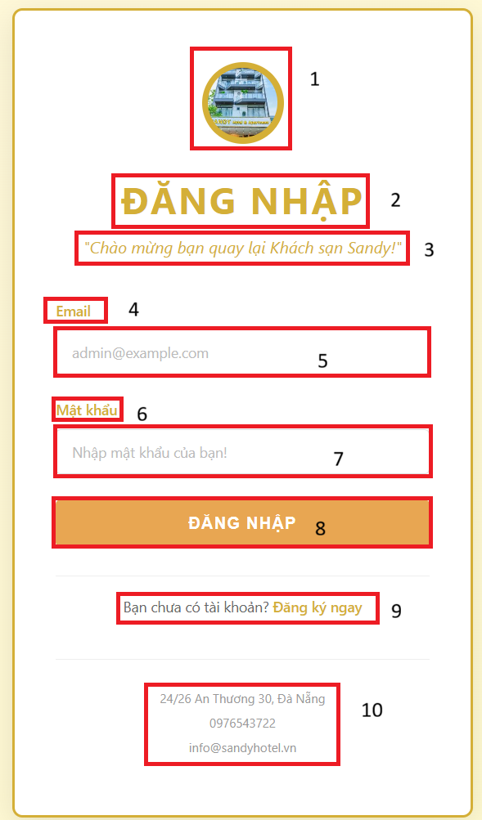
STT | LOẠI | MÔ TẢ | GHI CHÚ
1 | Header | Hiển thị logo | Nền vàng nhạt, căn giữa
2 | Text | Hiển thị “ĐĂNG NHẬP” | Màu vàng đậm, căn giữa
3 | Text | Hiển thị “"Chào mừng bạn quay lại Khách sạn Sandy!" “ | Màu vàng nhạt, căn giữa
4 | Label | Hiển thị nhãn “Email” | Nằm phía trên ô nhập
5 | Input | Ô nhập Email. Người dùng có thể nhập tài khoản vào ô này
6 | Label | Hiển thị nhãn “Mật khẩu” | Nằm phía trên ô nhập
7 | Input | Ô nhập mật khẩu. Nội dung nhập được hiển thị dưới dạng ký tự ẩn
8 | Button | Nút “ĐĂNG NHẬP”. Khi người dùng nhấn, hệ thống thực hiện kiểm tra và xác thực thông tin đăng nhập | Yêu cầu nhập đầy đủ Email và Mật khẩu
9 | Link | Hiển thị “Bạn chưa có tài khoản? Đăng ký ngay ” | Click nút Đăng ký chuyển hướng sang trang đăng ký tài khoản
10 | Text | Hiển thị “24/26 An Thương 30, Đà Nẵng  0976543722  info@sandyhotel.vn” | Thông tin liên lạc của khách sạn

7.2 Màn hình Đăng ký

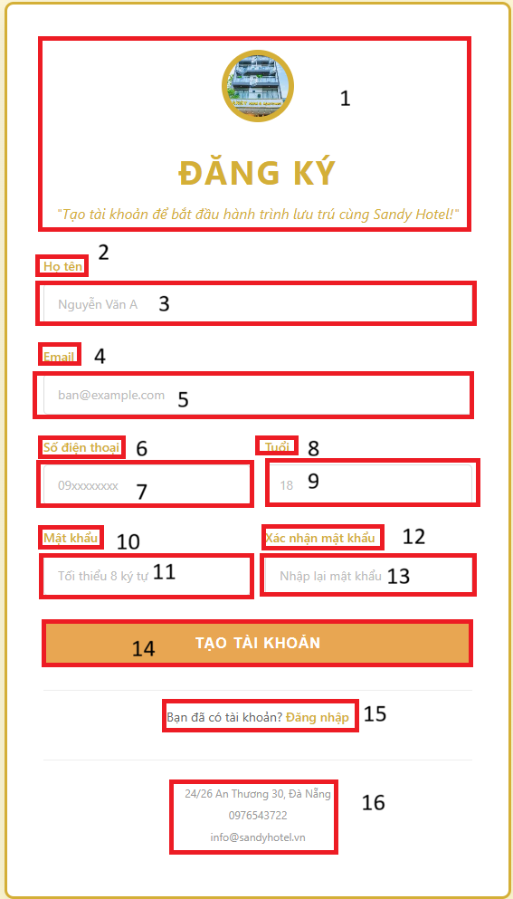

STT | LOẠI | MÔ TẢ | GHI CHÚ
1 | Header | Hiển thị logo và tiêu đề “Đăng Ký”, kèm dòng “Tạo tài khoản để bắt đầu hành trình lưu trú cùng Sandy Hotel” | Header nền vàng, căn giữa, cố định
2 | Label | Hiển thị nhãn “Họ tên” | Nằm phía trên ô nhập
3 | Input | Ô nhập Họ tên . Người dùng có thể nhập tên của mình | Placeholder “Nguyễn Văn A”
4 | Label | Hiển thị nhãn “Email” | Nằm phía trên ô nhập
5 | Input | Ô nhập Email. Người dùng có thể nhập địa chỉ email | Placeholder “ban@example.com”
6 | Label | Hiển thị nhãn “Số điện thoại” | Nằm phía trên ô nhập
7 | Input | Ô nhập Số điện thoại. Người dùng có thể nhập số điện thoại của mình | Placeholder “09xxxxxxxx”
8 | Text | Hiển thị “Tuổi” | Nằm phía trên ô nhập
9 | Label | Ô nhập Tuổi. Người dùng có thể nhập tuổi của mình | Tuổi lớn hơn 18 bé hơn 100
10 | Label | Hiển thị nhãn “Mật khẩu” | Nằm phía trên ô nhập
11 | Input | Ô nhập mật khẩu. Nội dung nhập được hiển thị dưới dạng ký tự ẩn | Placeholder “Tối thiểu 8 ký tự”
12 | Label | Hiển thị nhãn “Xác nhận mật khẩu” | Nằm phía trên ô nhập
13 | Input | Ô nhập lại mật khẩu. Người dùng nhập lại mật khẩu để xác nhận | Placeholder “Nhập lại mật khẩu”
14 | Button | Nút “TẠO TÀI KHOẢN”. Khi người dùng nhấn, hệ thống kiểm tra thông tin và tạo tài khoản mới | Yêu cầu nhập đầy đủ và hợp lệ
15 | Link | Dòng “Bạn đã có tài khoản? Đăng nhập”. Khi người dùng nhấn, hệ thống chuyển sang màn hình đăng nhập | Điều hướng
16 | Text | Hiển thị “24/26 An Thương 30, Đà Nẵng  0976543722  info@sandyhotel.vn” | Thông tin liên lạc của khách sạn

7.3 Màn hình trang chủ khách hàng 1
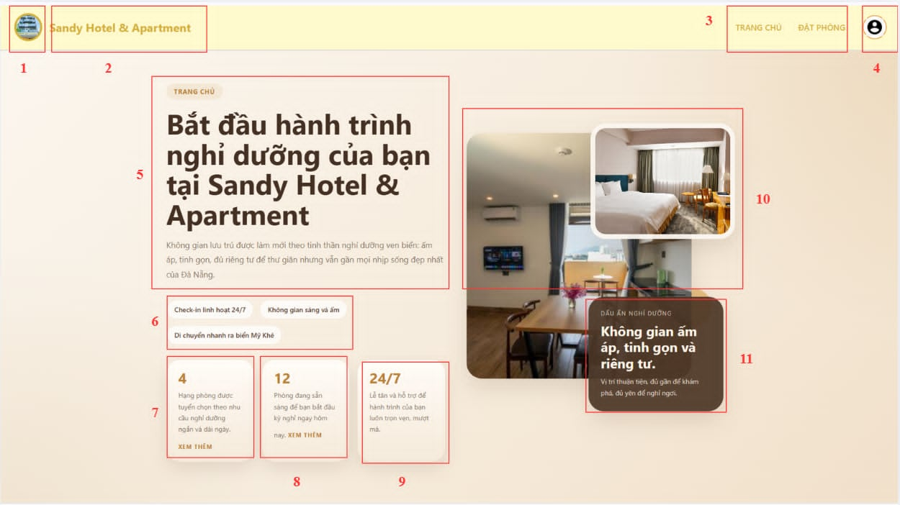

STT | Loại | Mô tả | Ghi chú
1 | Image | Logo khách sạn dạng hình tròn, đặt ở góc trái header | Click quay về trang chủ
2 | Text / Link | Tên thương hiệu hiển thị bên cạnh logo: “Sandy Hotel & Apartment” | Click quay về trang chủ
3 | Navigation Menu | Thanh menu gồm các mục: “TRANG CHỦ”, “ĐẶT PHÒNG” hiển thị ngang trên header | Có trạng thái active, hover; mobile hiển thị dạng menu thu gọn
4 | Icon / Button | Icon tài khoản người dùng (avatar) ở góc phải | Click mở đăng nhập / thông tin cá nhân
5 | Text Block | Khối tiêu đề chính gồm:  - Nhãn nhỏ: “TRANG CHỦ”  - Tiêu đề lớn: “Bắt đầu hành trình nghỉ dưỡng của bạn tại Sandy Hotel & Apartment”  - Mô tả: “Không gian lưu trú được làm mới theo tinh thần nghỉ dưỡng ven biển...” | Nội dung marketing, giới hạn số dòng để tránh tràn layout
6 | Tag / Button | Nhóm tag nổi bật hiển thị dạng button:  “Check-in linh hoạt 24/7”  “Không gian sáng và ấm”  “Di chuyển nhanh ra biển Mỹ Khê” | Có thể dùng để filter hoặc chỉ hiển thị thông tin
7 | Card | Thẻ thông tin số liệu 1 gồm:  - Số lớn: “4”  - Mô tả: “Hạng phòng được tuyển chọn theo nhu cầu nghỉ dưỡng ngắn và dài ngày.”  - Link: “XEM THÊM” | Click chuyển đến danh sách loại phòng
8 | Card | Thẻ thông tin số liệu 2 gồm:  - Số lớn: “12”  - Mô tả: “Phòng đang sẵn sàng để bạn bắt đầu kỳ nghỉ ngay hôm nay.”  - Link: “XEM THÊM” | Dữ liệu động từ hệ thống; nếu =0 hiển thị “Hết phòng”
9 | Card | Thẻ thông tin số liệu 3 gồm:  - Số lớn: “24/7”  - Mô tả: “Lễ tân và hỗ trợ để hành trình của bạn luôn trọn vẹn, mượt mà.” | Nội dung tĩnh
10 | Image / Carousel | Khu vực hiển thị ảnh phòng: ảnh lớn chính + ảnh nhỏ overlay phía trên | Có thể mở gallery khi click
11 | Overlay Card | Khối nội dung nổi bật đè lên ảnh gồm:  - Nhãn: “DẤU ẤN NGHỈ DƯỠNG”  - Tiêu đề: “Không gian ấm áp, tinh gọn và riêng tư.”  - Mô tả: “Vị trí thuận tiện, đủ gần để khám phá, đủ yên để nghỉ ngơi.” | Nền tối, chữ sáng để tăng tương phản

7.4 Màn hình trang chủ khách hàng 2
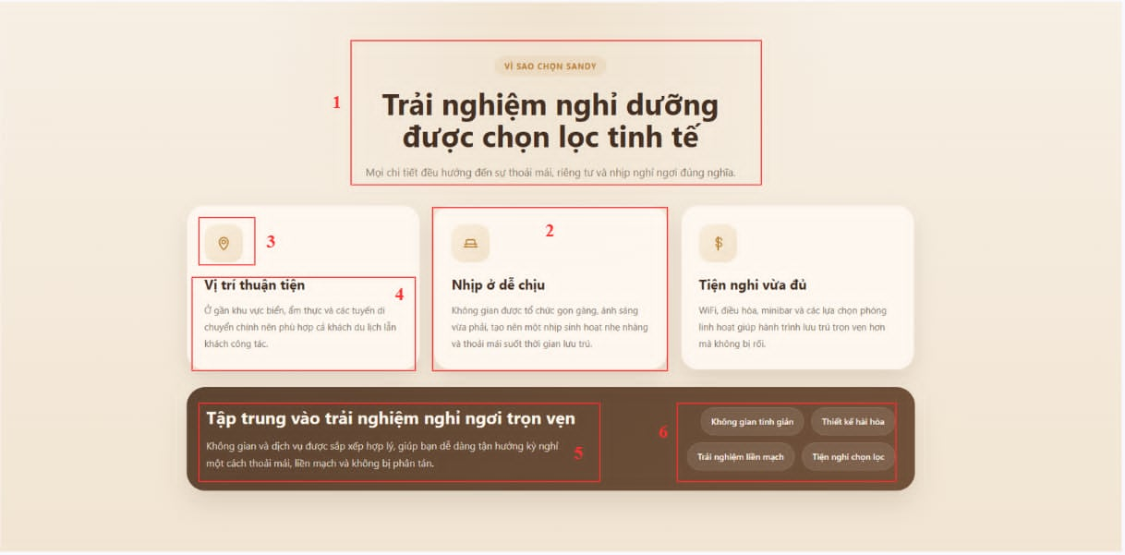

STT | Loại | Mô tả | Ghi chú
1 | Text Block | Khối tiêu đề section gồm:  - Nhãn nhỏ: “VÌ SAO CHỌN SANDY”  - Tiêu đề lớn: “Trải nghiệm nghỉ dưỡng được chọn lọc tinh tế”  - Mô tả: “Mọi chi tiết đều hướng đến sự thoải mái, riêng tư và nhịp nghỉ ngơi đúng nghĩa.” | Căn giữa, giới hạn 2–3 dòng tiêu đề
2 | Card | Thẻ thông tin trung tâm gồm:  - Icon (giường)  - Tiêu đề: “Nhịp ở dễ chịu”  - Mô tả: “Không gian được tổ chức gọn gàng, ánh sáng vừa phải, tạo nên một nhịp sinh hoạt nhẹ nhàng và thoải mái suốt thời gian lưu trú.” | Card nổi bật (focus chính), có thể scale lớn hơn 2 card còn lại
3 | Icon | Icon đại diện cho card bên trái (vị trí) | Icon dạng outline hoặc filled
4 | Card | Thẻ thông tin bên trái gồm:  - Tiêu đề: “Vị trí thuận tiện”  - Mô tả: “Ở gần khu vực biển, ẩm thực và các tuyến di chuyển chính nên phù hợp cả khách du lịch lẫn khách công tác.” | Hover có shadow nhẹ
5 | Text Block | Khối nội dung nền tối phía dưới gồm:  - Tiêu đề: “Tập trung vào trải nghiệm nghỉ ngơi trọn vẹn”  - Mô tả: “Không gian và dịch vụ được sắp xếp hợp lý, giúp bạn dễ dàng tận hưởng kỳ nghỉ một cách thoải mái, liền mạch và không bị phân tán.” | Background tối, chữ sáng, padding lớn
6 | Tag / Chip | Nhóm tag bên phải trong khối nền tối gồm:  “Không gian tinh giản”  “Thiết kế hài hòa”  “Trải nghiệm liền mạch”  “Tiện nghi chọn lọc”  “Di chuyển nhanh ra biển Mỹ Khê” | Hiển thị dạng chip, có thể wrap nhiều dòng

7.5 Màn hình trang chủ khách hàng 2
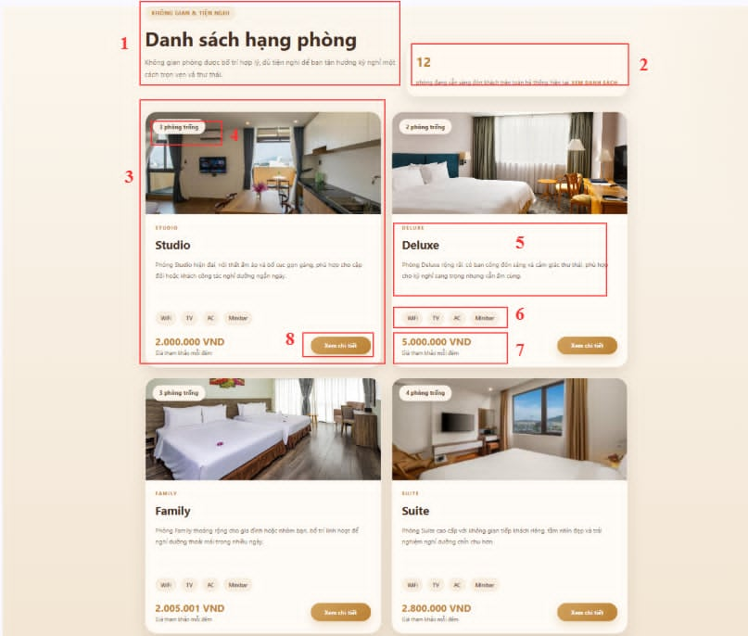

STT | Loại | Mô tả | Ghi chú
1 | Text Block | Khối tiêu đề section gồm:  - Nhãn nhỏ: “KHÔNG GIAN & TIỆN NGHI”  - Tiêu đề chính: “Danh sách hạng phòng”  - Mô tả: “Không gian phòng được bố trí hợp lý, đáp ứng nhu cầu nghỉ dưỡng và công tác với sự thoải mái tối đa.” | Căn trái, tiêu đề tối đa 2–3 dòng
2 | Text / Badge | Số lượng phòng hiện có hiển thị bên phải tiêu đề: “12”  + mô tả nhỏ (ví dụ): phòng sẵn sàng | Dữ liệu động từ backend
3 | Card / Image | Thẻ phòng (Studio) gồm:  - Ảnh phòng  - Badge trên ảnh: “1 phòng trống”  - Nhãn nhỏ: STUDIO  - Tên phòng: Studio  - Mô tả: Phòng Studio thiết kế tối ưu hóa diện tích... | Card dạng grid (2 cột desktop)
4 | Badge | Nhãn trạng thái phòng trên ảnh | Ví dụ: “1 phòng trống”, đổi theo số lượng
5 | Text Block | Thông tin phòng (Deluxe) gồm:  - Nhãn: DELUXE  - Tên: Deluxe  - Mô tả: Phòng Deluxe rộng rãi... | Nội dung từ CMS/API
6 | Tag / Chip | Danh sách tiện nghi:  WiFi, TV, AC, Minibar | Có thể icon + text
7 | Price | Giá phòng hiển thị:  5.000.000 VND  Giá tham khảo mỗi đêm | Format tiền tệ VNĐ
8 | Button | Nút CTA: “Xem chi tiết” | Click → trang chi tiết phòng

7.6 Màn hình Chi tiết Phòng
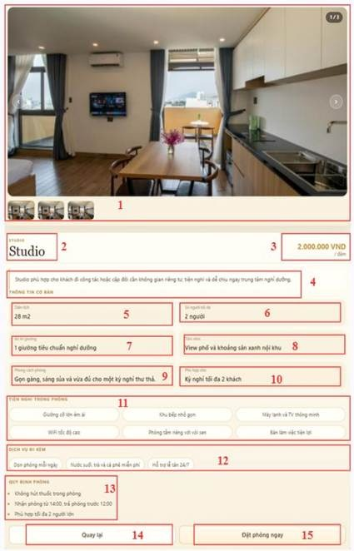

STT | LOẠI | MÔ TẢ | GHI CHÚ
1 | Image / Carousel | Khu vực hiển thị ảnh phòng dạng carousel: ảnh chính lớn chiếm toàn chiều ngang, nút điều hướng trái/phải, nhãn số trang ở góc trên phải, và các thumbnail ảnh nhỏ bên dưới | Ảnh tự động thay đổi khi nhấn thumbnail hoặc nút điều hướng
2 | Label | Hiển thị tên phòng "Studio" và nhãn loại phòng "STUDIO" phía trên | Chữ tên phòng cỡ lớn, bold; nhãn loại chữ nhỏ in hoa màu vàng
3 | Text | Hiển thị giá phòng | Nằm bên phải cùng hàng với tên phòng, màu vàng/nâu, cỡ chữ nổi bật
4 | Text | Hiển thị mô tả ngắn về phòng | Nằm trong khung viền trái màu vàng nhạt
5 | Card | Hiển thị thông tin diện tích phòng | Thuộc nhóm THÔNG TIN CƠ BẢN, nền vàng nhạt
6 | Card | Hiển thị thông tin "Số người tối đa" | Thuộc nhóm THÔNG TIN CƠ BẢN, nền vàng nhạt
7 | Card | Hiển thị thông tin bố trí trong phòng | Thuộc nhóm THÔNG TIN CƠ BẢN, nền vàng nhạt
8 | Card | Hiển thị thông tin "Tầm nhìn” | Thuộc nhóm THÔNG TIN CƠ BẢN, nền vàng nhạt
9 | Card | Hiển thị thông tin "Phong cách phòng” | Thuộc nhóm THÔNG TIN CƠ BẢN, nền vàng nhạt
10 | Card | Hiển thị thông tin "Phù hợp cho: Kỳ nghỉ tối đa 2 khách" | Thuộc nhóm THÔNG TIN CƠ BẢN, nền vàng nhạt
11 | Tag Group | Hiển thị các tiện nghi trong phòng | Tiêu đề "TIỆN NGHI TRONG PHÒNG"; dạng tag bo tròn viền xám
12 | Tag Group | Hiển thị các dịch vụ đi kèm của khách sạn | Tiêu đề "DỊCH VỤ ĐI KÈM"; dạng tag nền vàng nhạt bo tròn
13 | Text / List | Hiển thị quy định phòng dạng danh sách bullet | Tiêu đề "QUY ĐỊNH PHÒNG" in hoa; nội dung dạng bullet
14 | Button | Nút "Quay lại" để quay về trang danh sách phòng | Nút nền trắng, viền xám, chiếm ~1/2 chiều ngang dưới cùng
15 | Button | Nút "Đặt phòng ngay" để tiến hành đặt phòng | Nút nền đen, chữ trắng, chiếm ~1/2 chiều ngang dưới cùng

7.7 Màn hình Đặt Phòng
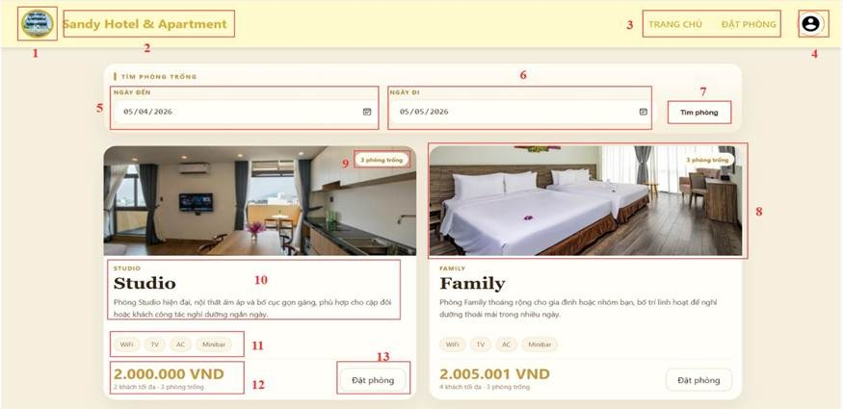

STT | LOẠI | MÔ TẢ | GHI CHÚ
1 | Logo | Hiển thị logo hình ảnh khách sạn (ảnh tròn) | Nằm góc trái header, nền vàng nhạt
2 | Text | Hiển thị tên thương hiệu "Sandy Hotel & Apartment" | Phần header, chữ màu vàng/nâu, cỡ lớn
3 | Navigation | Hiển thị menu điều hướng: "TRANG CHỦ" và "ĐẶT PHÒNG" | Nằm bên phải header, chữ in hoa
4 | Icon | Icon tài khoản người dùng | Nằm góc phải cùng của header
5 | DatePicker | Ô nhập "NGÀY ĐẾN" - chọn ngày khách nhận phòng | Nằm trong khung TÌM PHÒNG TRỐNG, có icon lịch
6 | DatePicker | Ô nhập "NGÀY ĐI" - chọn ngày khách trả phòng | Nằm trong khung TÌM PHÒNG TRỐNG, có icon lịch
7 | Button | Nút "Tìm phòng" để tìm kiếm phòng trống theo khoảng thời gian đã chọn | Nút nền trắng viền đen, nằm bên phải ô nhập ngày
8 | Card | Card hiển thị thông tin phòng: ảnh phòng, loại phòng , tên phòng , mô tả ngắn, tiện nghi , giá, số khách, nút Đặt phòng | Dạng card nền trắng viền đỏ khi được chọn/hover
9 | Badge | Hiển thị số phòng còn trống | Nền vàng nhạt, bo tròn, góc trên phải ảnh
10 | Text | Hiển thị tên loại phòng , tên phòng và mô tả ngắn | Trong card phòng Studio; tên phòng chữ lớn bold
11 | Tag Group | Hiển thị các tiện nghi nhanh của phòng Studio: WiFi, TV, AC, Minibar | Dạng tag bo tròn viền xám trong card phòng
12 | Text | Hiển thị giá và thông tin khách tối đa, phòng trống | Giá chữ đỏ/nâu đậm, nổi bật; thông tin phụ chữ nhỏ xám
13 | Button | Nút "Đặt phòng" trong card phòng Studio để tiến hành đặt phòng | Nút nền trắng viền đen, nằm cùng hàng với giá phòng

  - Màn hình Chi tiết đặt Phòng
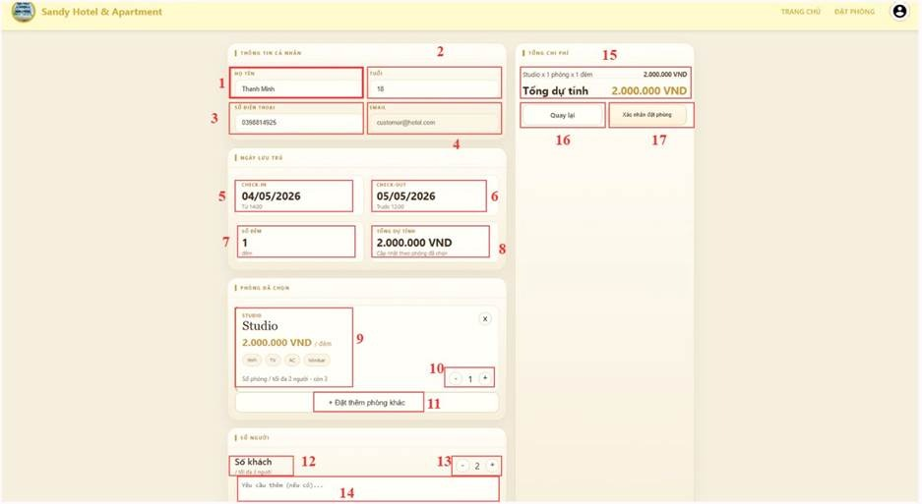

STT | LOẠI | MÔ TẢ | GHI CHÚ
1 | Input | Ô nhập "HỌ TÊN" - họ và tên khách hàng | Nằm trong mục THÔNG TIN CÁ NHÂN, bắt buộc nhập
2 | Section | Khu vực "THÔNG TIN CÁ NHÂN" gồm 4 trường: Họ tên, Tuổi, Số điện thoại, Email | Khung viền trái màu vàng, tiêu đề in hoa
3 | Input | Ô nhập "SỐ ĐIỆN THOẠI" - số điện thoại liên hệ | Nằm trong mục THÔNG TIN CÁ NHÂN, bắt buộc nhập
4 | Input | Ô nhập "EMAIL" - địa chỉ email khách hàng | Nằm trong mục THÔNG TIN CÁ NHÂN, bắt buộc nhập
5 | Display | Hiển thị ngày CHECK-IN và ghi chú "Từ 14:00" | Nằm trong mục NGÀY LƯU TRÚ, chỉ đọc
6 | Display | Hiển thị ngày CHECK-OUT và ghi chú "Trước 12:00" | Nằm trong mục NGÀY LƯU TRÚ, chỉ đọc
7 | Display | Hiển thị "SỐ ĐÊM" lưu trú | Nằm trong mục NGÀY LƯU TRÚ, tự động tính từ ngày check-in/out
8 | Display | Hiển thị "TỔNG DỰ TÍNH" theo phòng đã chọn | Nằm trong mục NGÀY LƯU TRÚ, cập nhật tự động
9 | Card | Card hiển thị thông tin phòng đã chọn: loại , tên , giá , tiện nghi (WiFi, TV, AC, Minibar), sức chứa và số phòng còn | Nằm trong mục PHÒNG ĐÃ CHỌN; có nút X để xoá phòng góc trên phải
10 | Stepper | Bộ điều chỉnh số lượng phòng Studio bằng nút "-" và "+" | Nằm trong card phòng, giới hạn theo số phòng còn trống
11 | Button | Nút "+ Đặt thêm phòng khác" để thêm loại phòng mới vào danh sách đặt | Nằm dưới card phòng, kiểu nút văn bản dấu cộng
12 | Display | Hiển thị "Số khách" và giới hạn số khách | Nằm trong mục SỐ NGƯỜI
13 | Stepper | Bộ điều chỉnh số khách bằng nút "-" và "+" | Nằm trong mục SỐ NGƯỜI, giới hạn theo sức chứa phòng
14 | Textarea | Ô nhập "Yêu cầu thêm (nếu có)..." - ghi chú hoặc yêu cầu đặc biệt của khách | Nằm trong mục SỐ NGƯỜI, không bắt buộc nhập
15 | Summary | Bảng TỔNG CHI PHÍ | Nằm cột phải, luôn hiển thị cố định theo cuộn trang
16 | Button | Nút "Quay lại" để trở về chọn ngày đặt phòng khi click vào | Nằm trong bảng tổng chi phí, nút nền trắng viền xám
17 | Button | Nút "Xác nhận đặt phòng" để hoàn tất đặt phòng | Nằm trong bảng tổng chi phí, nút nền vàng/nâu chữ đậm

  - Màn hình Lịch sử Đặt Phòng
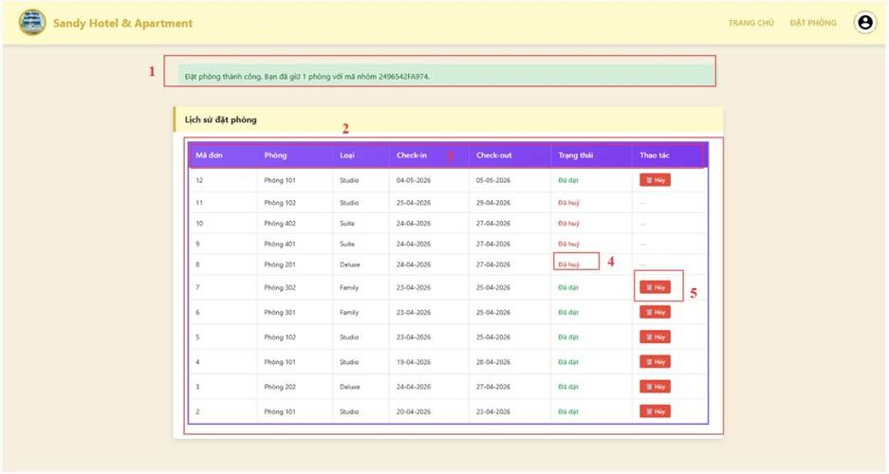

STT | LOẠI | MÔ TẢ | GHI CHÚ
1 | Alert / Toast | Thông báo dặt phòng thành công với mã đặt phòng | Nền xanh nhạt, hiện sau khi xác nhận đặt phòng thành công
2 | Table | Bảng "Lịch sử đặt phòng" hiển thị toàn bộ lịch sử giao dịch đặt phòng của người dùng | Tiêu đề bên trái viền vàng; bảng có viền tím/xanh
3 | Table Header | Tiêu đề bảng gồm các cột: Mã đơn, Phòng, Loại, Check-in, Check-out, Trạng thái, Thao tác | Nền tím nhạt, chữ đậm, cố định trên đầu bảng
4 | Status | Nhãn trạng thái đặt phòng: "Đã đặt" (chữ xanh lá) hoặc "Đã huỷ" (chữ đỏ) | Hiển thị trong cột Trạng thái của từng dòng lịch sử
5 | Button | Nút "Huỷ" để huỷ đặt phòng đối với các đơn có trạng thái "Đã đặt" | Nút nền đỏ chữ trắng; chỉ hiện với đơn "Đã đặt"; đơn đã huỷ hiển thị dấu "–"

  - Màn hình Thông tin cá nhân khách hàng
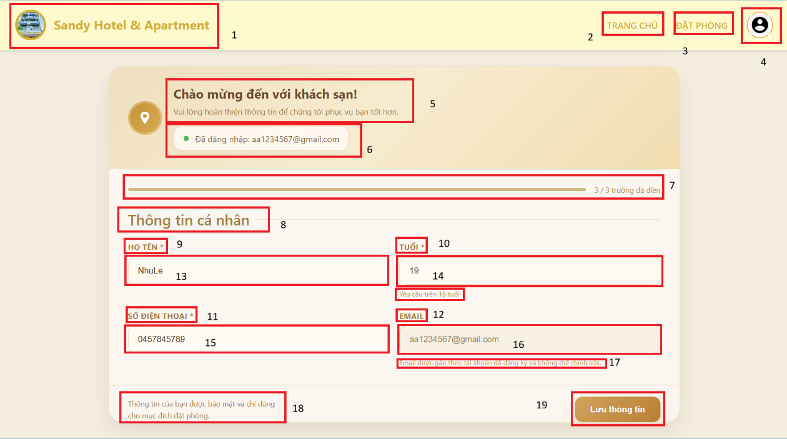

STT | LOẠI | MÔ TẢ | GHI CHÚ
1 | Header | Hiển thị logo Sandy Hotel & Apartment | Header nền vàng nhạt
2 | Text | Hiển thị mục “TRANG CHỦ” | phần header
3 | Text | Hiển thị mục ĐẶT PHÒNG” | Phần header
4 | Icon | Icon tài khoản người dùng | icon nằm bên phải header
5 | Text | Hiển thị “Chào mừng đến với khách sạn!”  “Vui lòng hoàn thiện thông tin để chúng tôi phục vụ bạn tốt hơn”
6 | Button | Hiển thị Email người dùng đã đăng nhập
7 | Line | Hiển thị thanh tiến độ người dùng đã điền
8 | Label | Hiển thị “Thông tin cá nhân”
9 | Label | Hiển thị “Họ tên*” | Bắt buộc người dùng nhập họ tên
10 | Label | Hiển thị “Tuổi*” | Bắt buộc người dùng nhập tuổi >18
11 | Label | Hiển thị “Số điện thoại*” | Bắt buộc người dùng nhập số điện thoại gồm 10 số bắt đầu từ số 0
12 | Label | Hiển thị “Email*” | Tự động cập nhật email đăng nhập, không cho sửa
13 | Input | Ô nhập Họ tên. Người dùng có thể nhập họ tên vào ô này
14 | Input | Ô nhập Tuổi. Người dùng có thể nhập tuổi vào ô này
15 | Input | Ô nhập Số điện thoại. Người dùng có thể nhập số điện thoại vào ô này
16 | Input | Ô Email tự động cập nhật
17 | Text | Hiển thị thông báo cảnh báo cách nhập thông tin
18 | Text | Hiển thị “Thông tin của bạn được bảo mật và chỉ dùng cho mục đích đặt phòng. ”
19 | Button | Hiển thị nút “Lưu thông tin” | Click vào để lưu thông tin

  - Màn hình trang chủ của quản lý
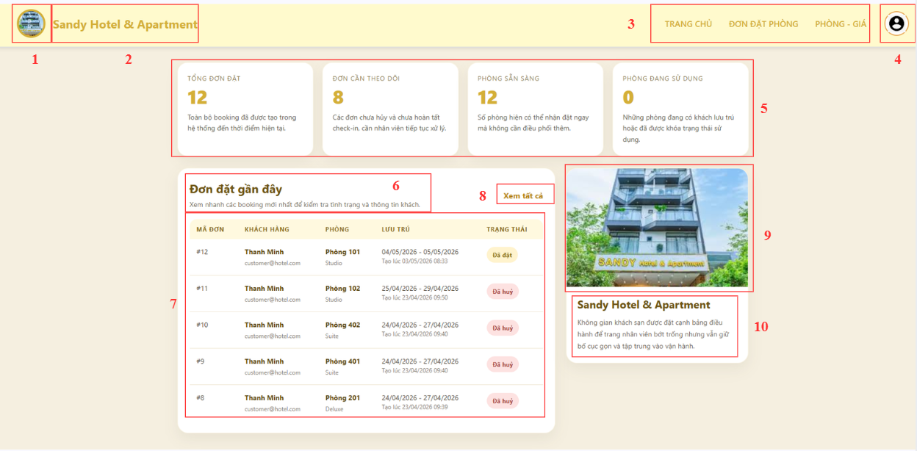

STT | LOẠI | MÔ TẢ | GHI CHÚ
1 | Logo | Hiển thị logo của Sandy Hotel & Apartment | Nằm góc trái header
2 | Text | Hiển thị tên hệ thống "Sandy Hotel & Apartment" | Font nổi bật, cùng hàng với logo
3 | Menu | Thanh điều hướng gồm: Trang chủ, Đơn đặt phòng, Phòng - Giá | Nằm giữa header
4 | Icon | Icon tài khoản người dùng (profile) | Góc phải header
5 | Card | Khu vực thống kê tổng quan gồm: Tổng đơn đặt, Đơn cần theo dõi, Phòng sẵn sàng, Phòng đang sử dụng | Hiển thị dạng 4 thẻ ngang
6 | Label | Tiêu đề "Đơn đặt gần đây" | Phần đầu danh sách booking
7 | Table | Bảng danh sách đơn đặt gần đây (Mã đơn, Khách hàng, Phòng, Lưu trú, Trạng thái) | Hiển thị nhiều dòng dữ liệu
8 | Button | Nút "Xem tất cả" | Dẫn đến trang danh sách đầy đủ
9 | Image | Hình ảnh khách sạn | Minh họa trực quan bên phải
10 | Text | Mô tả ngắn về Sandy Hotel & Apartment | Nội dung giới thiệu hệ thống

  - Màn hình quản lý đơn đặt phòng
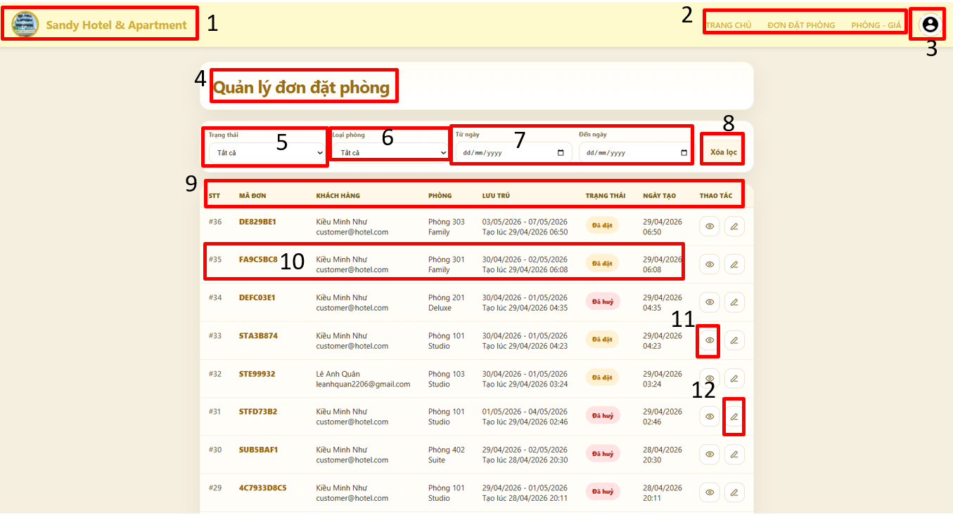

STT | Loại | Mô tả | Ghi chú
1 | Logo | Hiển thị logo và tên hệ thống “Sandy Hotel & Apartment” | Click có thể quay về trang dashboard
2 | Thanh điều hướng | Các mục: Trang chủ, Đơn đặt phòng, Phòng - Giá | Điều hướng giữa các module
3 | Tài khoản người dùng | Icon user (avatar) | Click mở menu: thông tin cá nhân / đăng xuất
4 | Tiêu đề | “Quản lý đơn đặt phòng” | Xác định ngữ cảnh màn hình
5 | Bộ lọc trạng thái | Dropdown chọn trạng thái (Tất cả, Đã đặt, Đã hủy,...) | Dùng để lọc danh sách
6 | Bộ lọc loại phòng | Dropdown chọn loại phòng | Lọc theo loại (Family, Deluxe,...)
7 | Bộ lọc ngày | Từ ngày – Đến ngày | Chọn khoảng thời gian
8 | Nút hành động | Nút “Xóa lọc” | Reset toàn bộ bộ lọc
9 | Bảng dữ liệu | Danh sách đơn đặt phòng | Hiển thị dạng table
10 | Dòng dữ liệu | Thông tin 1 đơn đặt phòng | Bao gồm mã đơn, khách, phòng, trạng thái
11 | Nút xem chi tiết | Icon “mắt” | Xem chi tiết đơn
12 | Nút chỉnh sửa | Icon “bút” | Chỉnh sửa đơn đặt phòng

7.13 Màn hình xem chi tiết đơn đặt phòng
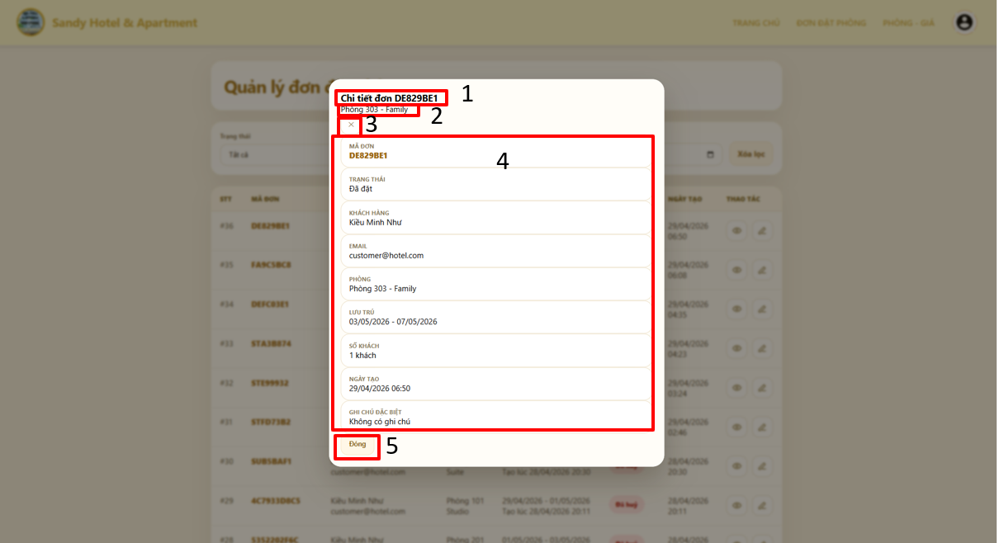

STT | Loại | Mô tả | Ghi chú
1 | Tiêu đề popup | Hiển thị “Chi tiết đơn DE829BE1” | Mã đơn thay đổi theo dữ liệu
2 | Icon đóng (X) | Nút đóng popup | Click để tắt modal
3 | Header phụ | Khu vực hiển thị mã đơn (DE829BE1) | Có thể dùng làm sub-header
4 | Nội dung chi tiết | Hiển thị toàn bộ thông tin đơn đặt phòng | Dạng danh sách hoặc form read-only
5 | Nút hành động | Nút “Đóng” | Đóng popup

7.14 Màn hình quản lý chuyển phòng
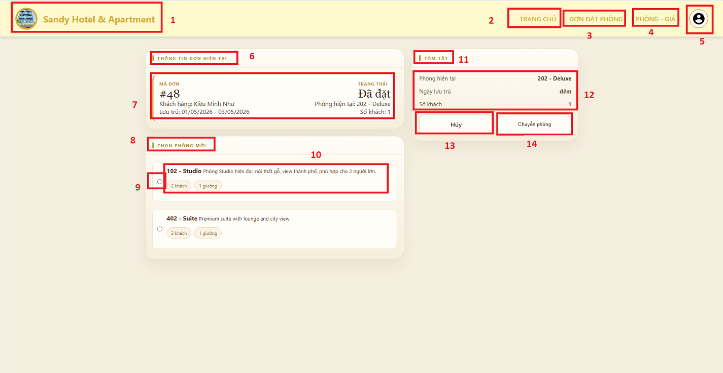

STT | LOẠI | MÔ TẢ | GHI CHÚ
1 | Header | Hiển thị logo và dòng chữ “Sandy Hotel & Apartment” | Nền vàng nhạt, nằm góc trái, cố định
2 | Navbar | Hiển thị mục “TRANG CHỦ”. Khi người dùng click sẽ chuyển đến giao diện Trang chủ | Nằm trên thanh điều hướng
3 | Navbar | Hiển thị mục “ĐƠN ĐẶT PHÒNG”. Khi click sẽ chuyển đến giao diện danh sách đơn đặt phòng | Điều hướng
4 | Navbar | Hiển thị mục “PHÒNG - GIÁ”. Khi click sẽ chuyển đến giao diện quản lý phòng và giá | Điều hướng
5 | Icon | Hiển thị icon tài khoản người dùng. Khi click hiển thị menu (thông tin cá nhân/đăng xuất) | Góc phải
6 | Title | Hiển thị tiêu đề “THÔNG TIN ĐƠN HIỆN TẠI” | Phân tách khu nội dung
7 | Card | Hiển thị thông tin đơn hiện tại gồm: Mã đơn, khách hàng, ngày lưu trú, phòng hiện tại, số khách, trạng thái “Đã đặt” | Dữ liệu lấy từ hệ thống
8 | Title | Hiển thị tiêu đề “CHỌN PHÒNG MỚI” | Phân tách khu chọn phòng
9 | Radio | Nút chọn phòng. Khi người dùng chọn sẽ đánh dấu phòng tương ứng và bỏ chọn các phòng khác | Chỉ chọn 1 phòng
10 | Card | Hiển thị thông tin từng phòng: mã phòng, loại phòng, mô tả, số khách, số giường. Khi click vào card cũng có thể chọn phòng | Liên kết với radio button
11 | Title | Hiển thị tiêu đề “TÓM TẮT” | Nằm bên phải
12 | Text | Hiển thị thông tin tóm tắt gồm: phòng hiện tại, số đêm, số khách. Có thể cập nhật theo lựa chọn phòng mới | Dạng danh sách
13 | Button | Nút “Hủy”. Khi người dùng click sẽ hủy thao tác chuyển phòng và quay về màn hình trước hoặc giữ nguyên dữ liệu ban đầu | Không thực hiện thay đổi dữ liệu
14 | Button | Nút “Chuyển phòng”. Khi click, hệ thống kiểm tra đã chọn phòng mới hay chưa. Nếu hợp lệ, thực hiện chuyển phòng và hiển thị thông báo “Chuyển phòng thành công” | Bắt buộc chọn phòng trước khi xử lý

7.15 Màn hình quản lý giá
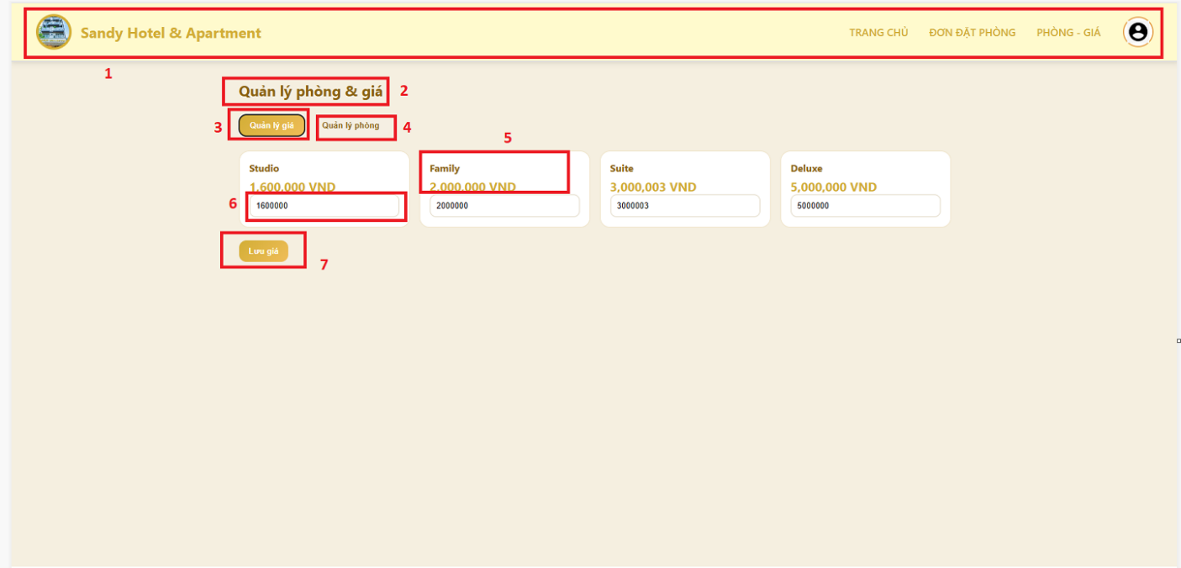

STT | LOẠI | MÔ TẢ | GHI CHÚ
1 | Header | Đã mô tả ở trên | Thanh header cố định
2 | Title | Hiển thị tiêu đề “Quản lý phòng & giá” | Nằm phía trên nội dung chính
3 | Tab | Nút “Quản lý giá”. Khi người dùng click sẽ hiển thị giao diện quản lý giá (tab hiện tại đang active) | Tab đang được chọn
4 | Tab | Nút “Quản lý phòng”. Khi click sẽ chuyển sang giao diện quản lý phòng | Điều hướng giữa các tab
5 | Card | Hiển thị các loại phòng (Studio, Family, Suite, Deluxe) kèm giá hiện tại | Dữ liệu lấy từ hệ thống
6 | Input | Ô nhập giá mới cho từng loại phòng. Người dùng có thể chỉnh sửa giá trị | Chỉ cho phép nhập số
7 | Button | Nút “Lưu giá”. Khi người dùng click, hệ thống sẽ kiểm tra dữ liệu nhập (không rỗng, đúng định dạng số). Nếu hợp lệ, cập nhật giá mới và hiển thị thông báo “Đã cập nhật các giá hợp lệ thành công ” | Áp dụng cho tất cả phòng đã chỉnh sửa

7.16 Màn hình quản lý phòng
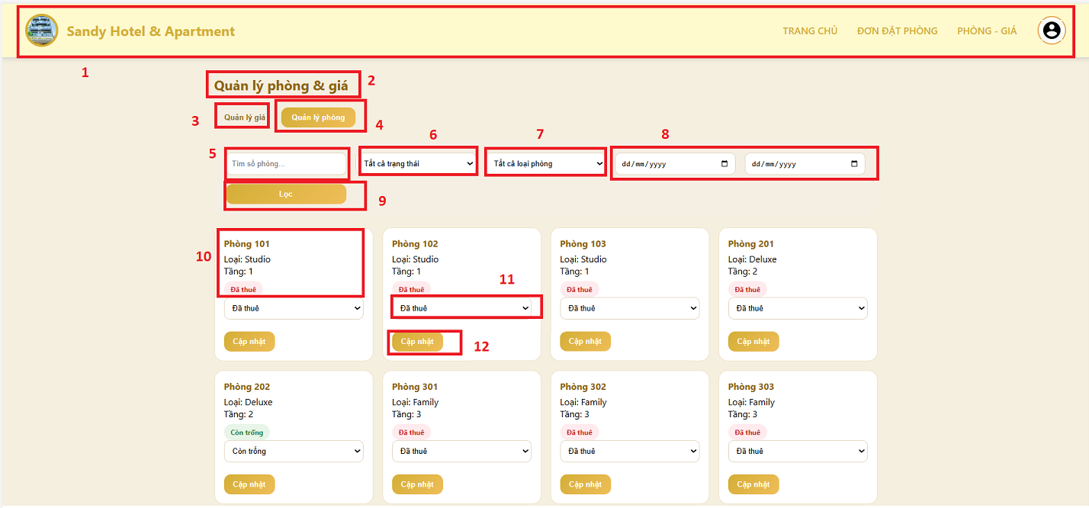

STT | LOẠI | MÔ TẢ | GHI CHÚ
1 | Header | Đã mô tả ở trên | Thanh header cố định
2 | Title | Hiển thị tiêu đề “Quản lý phòng & giá” | Nằm phía trên nội dung chính
3 | Tab | Nút “Quản lý giá”. Khi click sẽ chuyển sang giao diện quản lý giá | Điều hướng tab
4 | Tab | Nút “Quản lý phòng”. Khi click sẽ hiển thị giao diện quản lý phòng (tab hiện tại đang active) | Tab đang được chọn
5 | Input | Ô tìm kiếm “Tìm số phòng…”. Người dùng nhập số phòng, hệ thống sẽ lọc danh sách phòng tương ứng | Tìm kiếm theo mã phòng
6 | Select | Dropdown “Tất cả trạng thái”. Khi chọn sẽ lọc phòng theo trạng thái (Còn trống/Đã thuê) | Bộ lọc
7 | Select | Dropdown “Tất cả loại phòng”. Khi chọn sẽ lọc theo loại phòng (Studio, Family, Deluxe,…) | Bộ lọc
8 | Date | Bộ chọn ngày (từ ngày – đến ngày). Khi chọn, hệ thống lọc phòng theo khoảng thời gian | Dùng để lọc theo thời gian
9 | Button | Nút “Lọc”. Khi click, hệ thống áp dụng các điều kiện tìm kiếm (5,6,7,8) và hiển thị danh sách phòng phù hợp | Thực hiện filter
10 | Card | Hiển thị thông tin phòng gồm: tên phòng, loại phòng, tầng, trạng thái hiện tại (Còn trống/Đã thuê) | Hiển thị dạng card
11 | Select | Dropdown trạng thái phòng. Người dùng có thể thay đổi trạng thái (Còn trống/Đã thuê) | Chỉnh sửa trạng thái phòng
12 | Button | Nút “Cập nhật”. Khi người dùng click, hệ thống cập nhật trạng thái phòng tương ứng và hiển thị thông báo “Cập nhật thành công” | Áp dụng cho từng phòng

Chương 2 Kế hoạch kiểm thử
  - Giới thiệu
    - Purpose
Xác định kế hoạch kiểm thử cho hệ thống website đặt phòng khách sạn
Đảm bảo các chức năng như: xem phòng, đặt phòng, hủy phòng… hoạt động đúng
Đảm bảo hệ thống ổn định, đáp ứng nhu cầu người dùng
    - Scope
Bao gồm kiểm thử:
- Xem phòng
- Đặt phòng
- Đăng nhập
- Hủy phòng
- Cập nhật thông tin cá nhân
- Quản lý đơn đặt phòng
- Cập nhật giá và số lượng phòng
Database:
- KHACHHANG
- PHONG
- LOAIPHONG
- DONDATPHONG
    - Document Terminology and Acronyms
UI: Giao diện người dùng
  - Target Test Areas
Test level | Purpose | Specifications for the testing
Integration Testing | Kiểm tra tích hợp | Kiểm tra sự tương tác giữa các chức năng như đăng nhập, xem phòng, đặt phòng, hủy phòng với cơ sở dữ liệu
System Testing | Kiểm tra hệ thống | Kiểm tra toàn bộ chức năng của hệ thống đặt phòng khách sạn theo yêu cầu
- Hoạt động kiểm thử sẽ mô phỏng môi trường thực tế của hệ thống đặt phòng khách sạn.
- Kiểm thử bao phủ toàn bộ quy trình từ xem phòng → đặt phòng → quản lý đơn → hủy phòng.
- Một lỗi (bug) được xác định khi:
- Hệ thống không đáp ứng yêu cầu
- Chức năng hoạt động sai
- Có chức năng không được yêu cầu
- Thiếu chức năng cần thiết
  - Test Specification
    - Features to be tested
No. | Features Name | Description | Test Milestones | Notes
1 | Xem phòng (Khách hàng) | Hiển thị danh sách và chi tiết phòng | 22-04-2026
2 | Đặt phòng (Khách hàng) | Tạo đơn đặt phòng | 22-04-2026
3 | Đăng nhập (Người dùng) | Xác thực tài khoản và phân quyền | 22-04-2026
4 | Hủy phòng (Khách hàng) | Gửi và xử lý yêu cầu hủy phòng | 22-04-2026
5 | Quản lý đơn đặt phòng (Nhân viên/Quản lý) | Xem và xử lý đơn đặt phòng | 22-04-2026
6 | Cập nhật thông tin cá nhân (Khách hàng) | Chỉnh sửa thông tin người dùng | 22-04-2026
7 | Cập nhật giá và số lượng phòng (Quản lý) | Điều chỉnh giá và số lượng phòng | 22-04-2026

    - Features not to be tested
- Thanh toán trực tuyến
- Ứng dụng mobile
- Tích hợp bên thứ ba
- Hệ thống khuyến mãi
- Quản lý tài chính chi tiết
    - Test items
ID | Test Items | Item Descriptions
T1 | Xem phòng | Kiểm tra hiển thị, tìm kiếm, xem chi tiết phòng
T2 | Đặt phòng | Kiểm tra tạo đơn, nhập dữ liệu, lưu đơn
T3 | Đăng nhập | Kiểm tra xác thực và phân quyền
T4 | Hủy phòng | Kiểm tra yêu cầu và xử lý hủy phòng
T5 | Kiểm tra dữ liệu hợp lệ | Kiểm tra ràng buộc dữ liệu
T6 | Thông báo hệ thống | Kiểm tra thông báo lỗi và thành công

    - Test Deliverables
- Quá trình kiểm thử sẽ tạo ra các tài liệu sau:
- Kế hoạch kiểm thử (Test Plan)
- Bộ test case cho từng chức năng hệ thống
- Test case kiểm thử tích hợp
- Test case kiểm thử hệ thống và giao diện người dùng
- Báo cáo theo dõi lỗi trong suốt quá trình kiểm thử
- Báo cáo tổng kết kiểm thử sau khi hoàn thành
  - Milestones &Schedule
Milestones | Description | Strategic | Start Date | End Date
Test Plan | Lập kế hoạch kiểm thử |  | 18/04/2026 | 21/04/2026
Test cases | Viết test case cho các chức năng: xem phòng, đặt phòng, đăng nhập, hủy phòng | Manual test cases | 22/04/2026 | 24/04/2026
Build 1 (B090410) | Kiểm thử chức năng | Test Xem phòng, Đăng nhập | 24/04/2026 | 25/04/2026
Build 2 (B090410) | Kiểm thử chức năng | Test Đặt phòng, Hủy phòng | 26/04/2026 | 27/04/2026
Final release (Release 1.0) | Test toàn hệ thống |  | 28/04/2026 | 30/04/2026
Test report | Báo cáo kết quả kiểm thử |  | 30/04/2026 | 01/05/2026

  - Test Cycle Entry and Exit Criteria
    - Entry Criteria
- Test Plan đã được duyệt
- Test Case đã được duyệt
- Các Use Case chính (xem phòng, đặt phòng, đăng nhập, hủy phòng…) đã hoàn thành ≥ 95%
- Hệ thống đã được deploy và có thể truy cập để kiểm thử
- Môi trường test (database, dữ liệu mẫu) đã sẵn sàng
    - Exit Criteria
• Thực thi hoàn tất toàn bộ test case
• Các lỗi nghiêm trọng (Critical, Major) đã được xử lý
• Số lượng lỗi còn lại nằm trong ngưỡng chấp nhận
• Hệ thống hoạt động ổn định với các chức năng chính: xem phòng, đặt phòng, hủy phòng
• Phân loại lỗi:
- Critical: Lỗi nghiêm trọng (sập hệ thống, không thể đặt phòng)
- Major: Sai chức năng (đặt phòng sai dữ liệu, không lưu đơn)
- Minor: Lỗi nhỏ (hiển thị sai, thiếu thông tin)
- Cosmetic: Lỗi giao diện (lệch layout, sai màu, lỗi font)

    - Abnormal Termination
- Hệ thống gặp lỗi nghiêm trọng (không truy cập được, crash liên tục)
- Không thể tiếp tục kiểm thử do lỗi hệ thống hoặc môi trường
- Dữ liệu test bị lỗi hoặc mất, không thể thực hiện test
- Yêu cầu thay đổi lớn từ phía hệ thống làm gián đoạn quá trình kiểm thử
  - Environmental Needs
    - Hardware and Software
- PC/Laptop
- Operating System: Windows 10, Windows 11
- Server: Localhost (Django development server)
- Framework: Django
- Database: SQLite
- Mã nguồn hệ thống (Backend Django + Frontend)
- Test Tools: Excel, Web Browser (Google Chrome, Cốc Cốc)
- Thiết bị mạng (Internet)
    - Productivity and Support Tools
Tool’s purpose | Tool Name | Vendor or In-house | Version
Kiểm thử đơn vị | Django Test Framework | Nội bộ | Theo phiên bản Django
Theo dõi lỗi | Excel | Nội bộ | Mới nhất
Kiểm thử hệ thống | Kiểm thử thủ công (Chrome) |  | Mới nhất

    - Test Environment Configurations
• Cài đặt cơ sở dữ liệu SQLite (file db.sqlite3) trong môi trường local của hệ thống Django.
• Cấu hình kết nối database trong file settings.py của Django.
• Tạo dữ liệu mẫu (test data) phục vụ kiểm thử các chức năng như: xem phòng, đặt phòng, người dùng.
• Phân quyền truy cập cho tester theo từng vai trò (khách hàng, nhân viên, quản lý).
• Cung cấp công cụ theo dõi lỗi (Bug Tracking) như Excel để tester ghi nhận và quản lý lỗi.
• Đảm bảo hệ thống có thể chạy và truy cập thông qua các trình duyệt web.
  - Roles and Responsibilities
Activity | Responsibility
Xác định rủi ro | Cả nhóm
Xác định chức năng cần/không cần kiểm thử | Cả nhóm
Lập kế hoạch và tiến độ kiểm thử | Leader
Chuẩn bị tài liệu hướng dẫn test | Leader
Xác định tiêu chí kết thúc kiểm thử | Cả nhóm
Thực thi kiểm thử | Cả nhóm
Theo dõi lỗi và báo cáo | Cả nhóm

Chương 3 Kiểm thử thủ công
Testcase:
https://docs.google.com/spreadsheets/d/1iyXQyjc2-fr3fWwERHKXsHLE7AU0Iu1W/edit?gid=1342390940#gid=1342390940
Test Report:
https://docs.google.com/spreadsheets/d/1B61ASp8T7pRZATumBnRZbQ3sMEXjKfE-/edit?gid=1675754038#gid=1675754038

Chương 4 Kiểm thử tự động
Test Script:
https://drive.google.com/file/d/1F6oufj-67P5nUuKhmL-XyWo1FEckFRFj/view

KẾT LUẬN

* Những gì nhóm đã đạt được:
- Xây dựng và hoàn thiện Test Plan cho hệ thống website đặt phòng khách sạn
- Thiết kế và thực hiện test case cho các chức năng chính: xem phòng, đặt phòng, đăng nhập, hủy phòng
- Thực hiện kiểm thử tích hợp và kiểm thử hệ thống
- Áp dụng kiểm thử tự động (Automation Testing) cho một số chức năng
- Phát hiện và phân loại lỗi theo mức độ (Critical, Major, Minor, Cosmetic).

* Những gì chưa đạt được:
- Chưa bao phủ hết toàn bộ các trường hợp kiểm thử (edge cases)
- Chưa thực hiện đầy đủ kiểm thử hiệu năng và bảo mật
- Việc quản lý lỗi và test case chưa sử dụng công cụ chuyên nghiệp

